**Typ vyučovacej hodiny:** Hodina sprostredkovania nových poznatkov

**Vyučujúci predmet:** Občianska náuka

**Dátum:** 29.04. 2021

**Vyučujúci:** Bc. Rebeka Segečová

**Ročník:** 6. ročník, ZŠ

**Tematický celok:** Vnútorný a vonkajší život jednotlivca

**Téma:** Prečo človek podlieha náladám a aké city prežíva

**Organizačné formy vyučovania:** Frontálna práca

**Vyučovacie metódy:** motivačný rozhovor, slovná monologická (výklad), názorná (demonštrácia), didaktická hra-pantomíma

**Kľúčové pojmy učiva**: emócie, city, afekt, nálada

**Ciele:**

**Kognitívne:**

Žiaci dokážu:

* Určiť o akú emóciu sa jedná
* Vedieť priradiť k stvárnenej pantomíme emócie
* Zdôvodniť dôležitosť empatie (vcítenie sa do druhých)

**Afektívne:**

Žiaci dokážu:

* Dodržiavať pravidlá slušnej komunikácie (aplikácia)
* Vypočuť si názor iných (porozumenie)
* Povzbudiť spolužiaka (porozumenie)
* Uvedomiť si dôležitosť pravosti bankoviek (porozumenie)

**Psychomotorické:**

Žiaci dokážu:

* Stvárniť emóciu metódou pantomímy

**Kompetencie:** komunikácia v materinskom jazyku, schopnosť naučiť sa učiť sa, spoločenské a občianske kompetencie, iniciatívnosť a podnikavosť

**Didaktické zásady:**

* **Zásada primeranosti a individuálneho prístupu**
  + Pri prispôsobení učiva na tému Prečo človek podlieha náladám a aké city prežíva pre šiesty ročník, schopnostiam a individuality žiakov.
* **Zásada vedeckosti**
  + Pri výklade učiva na tému Prečo človek podlieha náladám a aké city prežíva, ktoré podávame žiakom musia korešpondovať s aktuálnymi, najnovšími poznatkami vo vede.
  + Pri využívaní vedecky potvrdenej odbornej terminológie k téme Prečo človek podlieha náladám a aké city prežíva.
* **Zásada spojenia školy so životom, prepojenie teórie s praxou**
  + Pri uvedomovaní dôležitosti ovládať a kontrolovať svoje city a nálady v každodennom živote, žiaci porozumejú významu teórie v praktickom živote
  + Pri používaní naučených poznatkov o podliehaní nálad a prežívaní citov žiaci vedeli poznatky využiť pri riešení praktických a teoretických úloh.
* **Zásada názornosti**
  + Pri hraní didaktickej hry Emócie znázornené pantomímou
* **Zásada motivácie a uvedomelosti a aktivity**
  + Pri osvojovaní si učiva na tému Prečo človek podlieha náladám a aké city prežíva pristupujú žiaci vlastnou aktivitou.
* **Zásada sústavnosti a postupnosti**
* Pri osvojení učiva Prečo človek podlieha náladám a aké city prežíva na základe logického systému, vedomosti a zručnosti na seba nadväzujú, jedna z druhej vyplývajú.
* **Zásada trvácnosti a operatívnosti výsledkov vyučovacieho procesu**
* Pri opakovaní a prehlbovaní učiva Prečo človek podlieha náladám a aké city prežíva si žiaci zapamätali učivo natrvalo.

**Didaktické prostriedky:**  notebook, prezentácia v Powerpointe, kancelársky papier, farbičky.

**Štruktúra vyučovacej hodiny:**

1. **Organizačná fáza vyučovacej hodiny** *( čas 5minút)*

Príchod do triedy, pozdrav, kontrola prítomnosti, zápis do triednej knihy

Dobrý deň, žiaci. Ako sa máte? Skontrolujem prítomnosť žiakov a zapíšem do triednej knihy. Skontrolujem či žiaci majú pomôcky na vyučovaciu hodinu.

Otvorenie vyučovacej hodiny/ Opakovanie učiva Jakub zisťuje, ako funguje jeho pamäť a myslenie.

Na opakovanie im položím otázky: Vedeli by ste mi povedať aké 3 fázy má proces pamätania? Vedeli by ste mi popísať aký je rozdiel medzi mechanickou a logickou pamäťou? (Vyvolám žiakov).

1. **Motivačná fáza vyučovacej hodiny** *(motivačný rozhovor, frontálna práca, čas 5 minút)*

Na dnešnej hodine sa budeme venovať téme Prečo človek podlieha náladám a aké city prežíva. Jakub, ktorý nás sprevádza po celý školský rok tak jeho zaujíma pozorovať konanie ľudí. Vedeli by ste mi povedať:,, Prečo niekto zúri a o chvíľku sa už smeje?“ Prečo niektorí ľudia vedia prejaviť svoje city, iní ich potláčajú?

Každá situácia, ktorú prežívame, v nás vyvoláva emócie. Emócie-city prežívame dennodenne. Sú našou súčasťou. Keď Jakub nedávno pozeral prírodopisný film, dozvedel sa zaujímavú vec-aj ostatné živočíchy (nielen človek) prejavujú emócie. Jakuba zaujíma vlastnosť citov ktorá sa nazýva protikladnosť taktiež ho zaujíma ako sa láska zmení na nenávisť. Naučíte sa ako sa prejavujú emócie, aké sú vlastnosti citov a ako sa mení láska na nenávisť.

1. **Expozičná fáza vyučovacej hodiny** *(výklad, demonštrácia, rozhovor, frontálna práca, prezentácia v Powerpointe, pero, papier, čas 20 minút)*

Milí žiaci formou Power pointovej prezentácie si preberieme dnešné učivo. Žiaci poprosím Vás aby ste pozorne počúvali a priebežne si zapisovali poznámky do zošita.

Prezentáciu dopĺňam vysvetľovaním žiaci pozorne počúvajú a priebežne si zapisujú poznámky do zošita, vždy ich upozorním čo je dôležité, čo si majú zapísať a nadiktujem im z toho poznámky.

V prípade nevedomostí alebo v nepochopení so mnou žiaci komunikujú a dávajú mi otázky ohľadom učiva.

**Učebný text premietaný v Power Pointe**

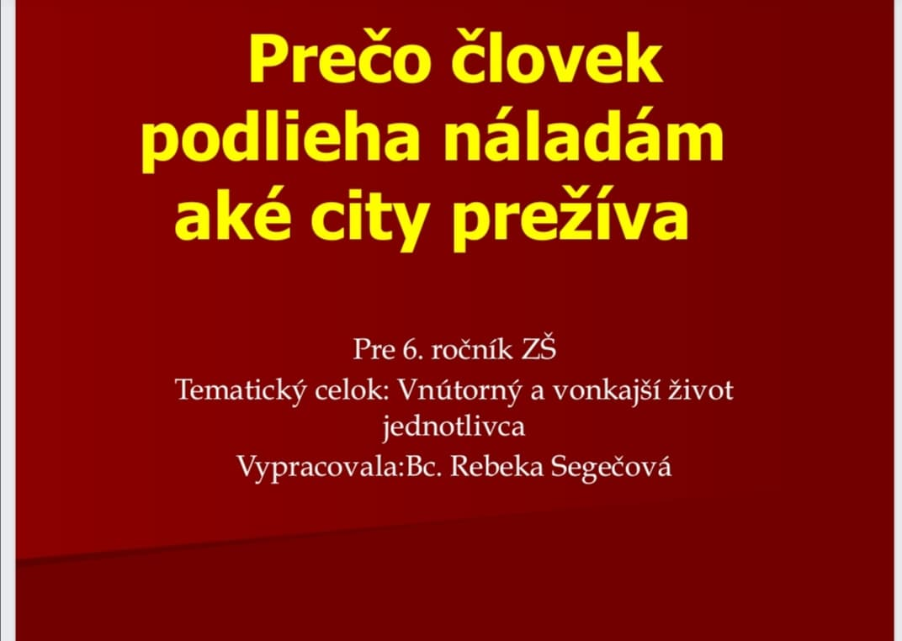

V každodennom živote prežívame vzťahy k okolitým veciam a javom, ktoré vyjadrujeme emóciami-citmi.

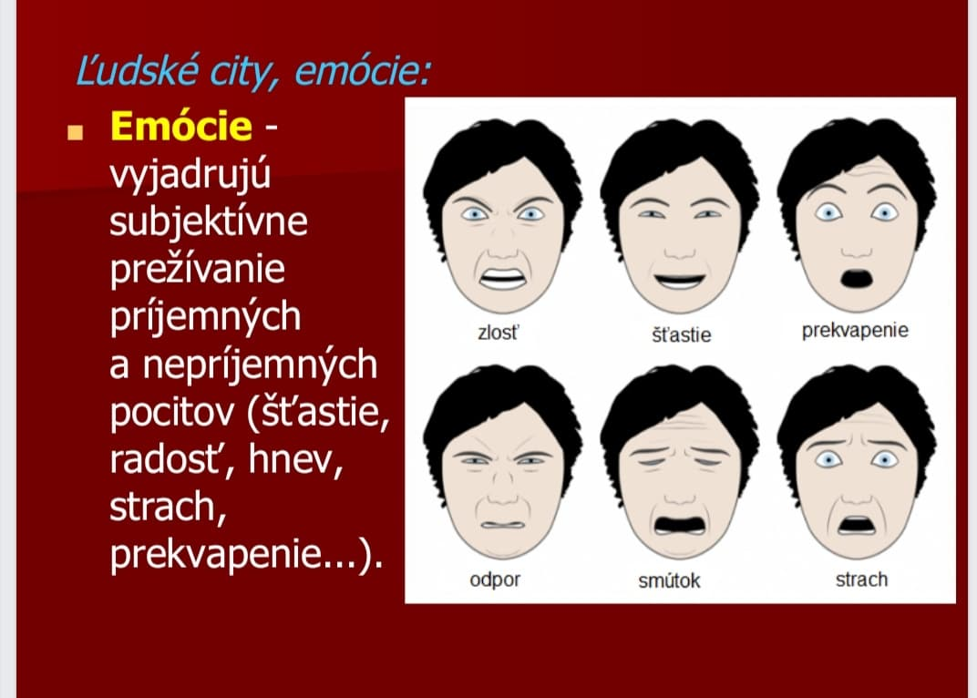

**Emócie** vyjadrujú subjektívne prežívanie príjemných a nepríjemných zážitkov. Najčastejšie sa stretávame s emóciami-šťastie, radosť, hnev, smútok, strach, prekvapenie.

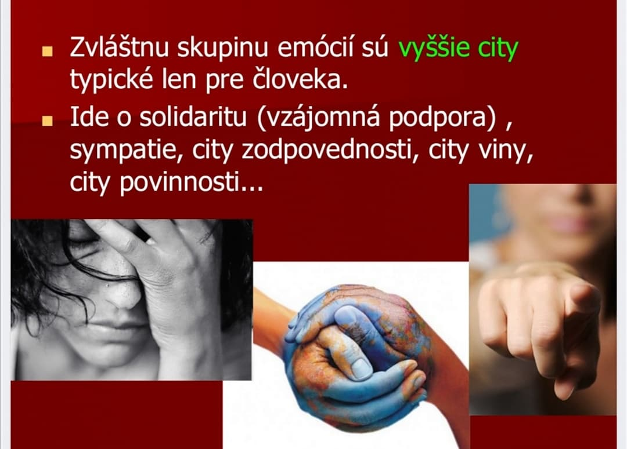

Zvláštnu skupinu emócií tvoria tzv. **vyššie city** (sociálne, kultúrne, intelektuálne...). Sú vlastné iba človeku. Najčastejšie sa v živote stretávame s citmi solidarity, sympatie, krásna, ušľachtilosti, s citmi pre nové myšlienky, s citmi povinnosti, zodpovednosti, viny.

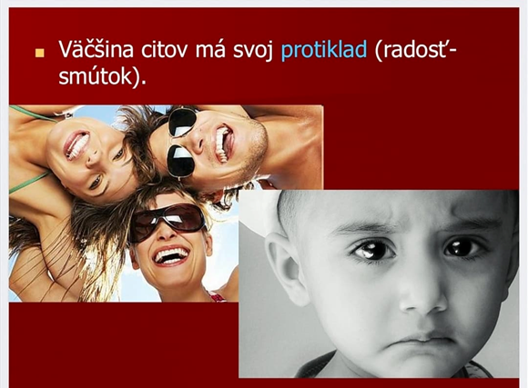

Medzi vlastnosti citov patrí ich protikladnosť. Väčšina citov má svoj protiklad (láska-nenávisť, radosť-smútok). V živote sa pomerne často stretávame s prechodom z jedného pólu (láska) k druhému (nenávisť).

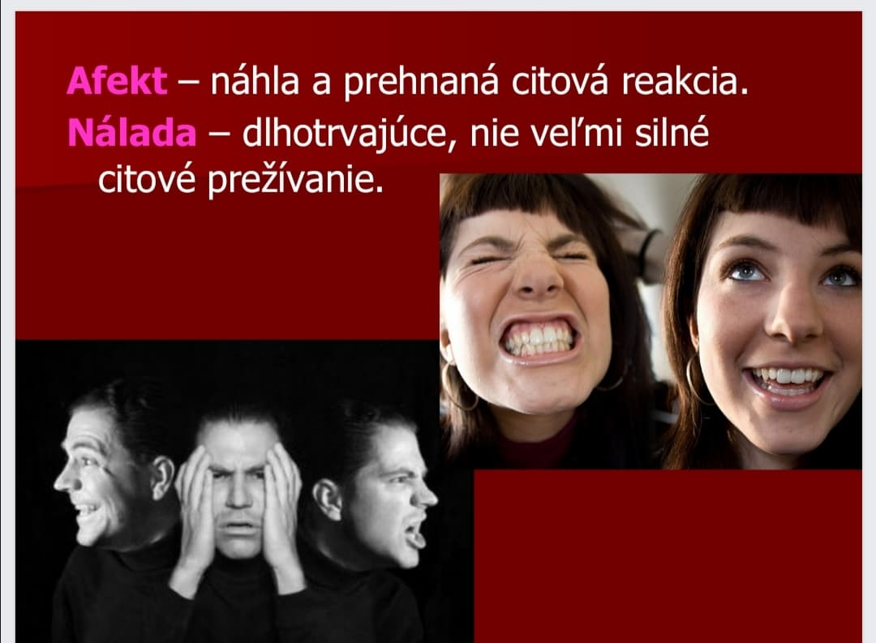

Na zmeny vonkajšieho prostredia reagujeme rôznym stupňom (silou) citových reakcií. Náhla a silná (prehnaná) citová reakcia sa volá **afekt.**

Občas podliehame **náladám.** Ide o dlhotrvajúce, nie veľmi silné citové prežívanie. Pod vplyvom silných citov človek koná nekontrolovateľne a môže iným ublížiť. Má sa naučiť ovládať sa a kontrolovať svoje city a nálady.

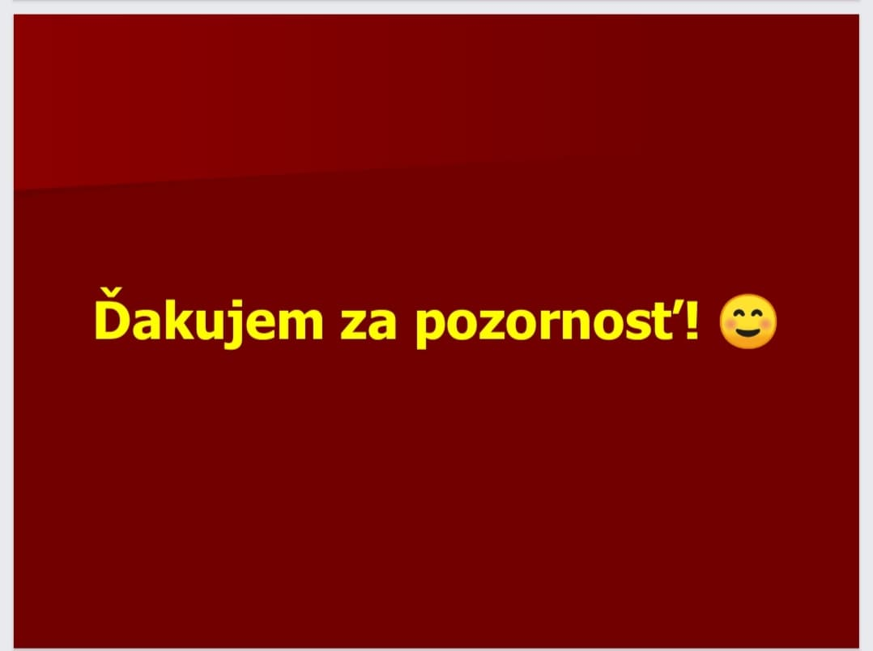

Poďakovanie za pozornosť. Po ukončení prezentácie budú žiaci ďalej pracovať.

1. **Fixačná fáza vyučovacej hodiny** *(didaktická hra-pantomíma, kreslenie pocitov 13 minút)*

V tejto fáze vyučovacej hodiny som si pripravila 2 didaktické hry. Prvá didaktická hra sa nazýva Hra emócie znázornené pantomímou a Hra kreslenie pocitov. Pri týchto didaktických hrách si žiaci zopakujú emócie a vlastnosti citov.

1. **Hra Emócie znázornené pantomímou**

Žiaci emočné stavy pantomimicky stvárňujú. Môžu byť veselý, smutný, šťastný, nahnevaný, prekvapený, bláznivý a podobne. A my ostatný budeme hádať čo daný žiak bude stvárňovať. Žiaci ktorý sa prihlásia ich vyvolám.

**2. Hra Kreslenie pocitov**

Na kancelársky papier poviem žiakom, aby nakreslili niečo, čo v nich za posledné obdobie vyvolalo smútok, hnev, strach alebo radosť. Keď dokončia, im poviem, niekoľkých žiakov vyvolám a ukážu mi a popíšu obrázok čo nakreslili. Spolužiaci sa tak prostredníctvom nakresleného obrázka snažia skúmať navzájom svoje pocity. Aktivita pomáha rozvíjať komunikáciu o pocitoch, ale tiež ich rozpoznávať a pomenovať.

1. **Zhrnutie, záver** *(čas 2 minúty)*

Žiaci blížime sa k záveru dnešnej hodiny. Musím Vás dneska pochváliť boli ste dneska šikovní. Vidíme sa na budúcej hodine, Prajem Vám pekný deň. Dovidenia.

Zhodnotenie naplnenia cieľa vyučovacej hodiny, na konci vyučovacej hodiny pochválim žiakov, ukončenie, pozdrav.